2023
Schiedsrichtergruppe Urfahr
www.ooe-schiri.at/
01.01.2023
Schiedsrichter-Mappe
Gruppe Urfahr
Inhalt
1 Wichtige Kontaktadressen 2
1.1 Ansprechpartner in der Gruppe Urfahr 2
1.2 Ansprechpartner im Kollegium bzw. beim Verband 4
2 Termine der Gruppe Urfahr 6
2.1 Training 6
2.2 Schulungsabend (SA) 6
3 Ausbildung und Werdegang, Anforderungen 8
4 Wichtiges zum Fußballspiel, vor und danach 10
4.1 Wie erfahre ich dass ich besetzt bin? 10
4.2 Vorbereitung auf das Spiel 13
4.3 Am Sportplatz 16
4.3.1 Der Online-Spielbericht 16
4.3.2 Verrechnungsblatt ausfüllen 20
4.4 Absprache Schiedsrichter und Schiedsrichterassisten 24
5 Einsatz als Assistent 25
6 Utensilien, Ausrüstung 26
6.1 Checkliste für Jungschiedsrichter 27
7 Organisatorisches 28
7.1 Abmeldung (nicht Besetzbar) 28
7.2 Verfügungsblatt 33
7.3 Beobachtungsbogen Gruppenintern 34
8 Regelwerk 36
9 Fachsprache / Begriffe - Definitionen 37
9.1 Das Spielfeld und seine Abmessungen 37
9.2 Ball im Spiel oder aus dem Spiel? 38
9.3 Stellungsspiel 40
9.4 Anzeigen des Schiedsrichters 45
9.5 Anzeigen des Assistenten 46
9.6 Position des Balles beim Eckstoß / Eckball 48

Wichtige Kontaktadressen

Liebe Kollegin, Lieber Kollege. Auf dieser Seite sind wichtige Kontaktadresse aufgelistet und sollen bei Bedarf helfen den richtigen Ansprechpartner zu finden. Zu Beginn werden euch nicht alle Funktionen etwas sagen. Die Mappe soll aber immer mit bei den Spielen sein und mit der Zeit werdet ihr alle unsere Gremien und Funktionen kennen. Dann wird dies eine hilfreiche Nachschlagliste sein.

Ansprechpartner in der Gruppe Urfahr

Gruppenobmann Urfahr

Gregor Leonfellner
Tel. 0664 16 39 476
gregor.leonfellner71@gmail.com
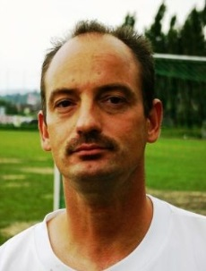 | STV Gruppenobmann Urfahr + Material/Utensilien  Hier könnt ihr Karten, Pfeifen, Schweißbänder, Verrechnungsblock usw. kaufen  Gerhard Diesenreither  Tel.0676/885595071  gerhard.diesenreither@liwest.at
Regelinstruktor
Bei Fragen zu den Regeln, Regelauslegung, Regeltest, Schulungsmaterial, …
Reitinger Philip
Tel. 0699 1036552ß
Philip.reitinger@gmail.com

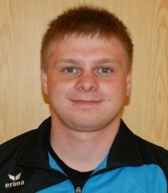 | Nachwuchs-Jugendbetreuer  Sind zuständig für die neunen Kollegen, Betreuung, Begleitung, Einstufung, …  Philipp Wenigwieser  Tel. 0664 216 1228  philippwenigwieser@gmx.at
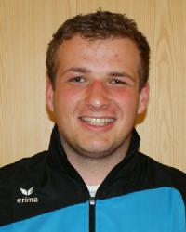 | Regelinstruktor Stv + Beirat  Marco Wolfsberger  Tel. 0664 51 60 036  marco.wolfsberger@gmx.at
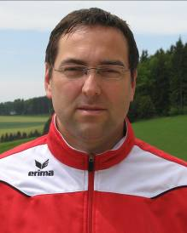 | Schriftführer  Führt Trainingsliste, Protokolle, Bestellungen, Mailversand, …  Hans Jürgen Hofstätter  Tel. 0699 10 33 23 55  hofi76@gmx.at
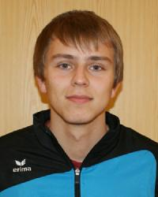 | Homepage und Stellvertreter Schriftführer  Betreut die Homepage ooesk.at Bereich Urfahr, Berichterstattung, …  Manuel Undesser  Tel. 0660/3101505  m.undesser@gmail.com
Finanzreferent

Michael Krassnitzer
Tel.0650/3526787
michael.krassnitzer@gmx.at

Ansprechpartner im Kollegium bzw. beim Verband

Alle Kontaktpersonen, werdet ihr am Anfang nicht gleich brauchen bzw. sagen euch die Funktionen oder Personen noch nicht viel. Mit der Zeit werdet ihr aber alle kennenlernen und in eurer Schiedsrichterkarriere sicher mal brauchen.
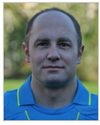 | Kommissionsvorsitzender, Obmann des Kollegiums  Bei Spielabbrüchen (wegen Gewalt) zu kontaktieren  Dr. Prammer Thomas  Tel. 0699/14092275  thomas.prammer@aon.at
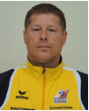 | Administrator Schiedsrichterdaten  Abmeldungen, Besetzbarkeit (Verfügungsblatt), Verletzungen, eigene Daten  Dietmar Sitz  Mobil: 0650/3145525  besetzung@ooesk.at
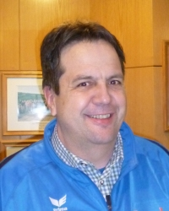 | Leiter Besetzungsteam  Gesamter KM-Bereich, Meisterschaftsspiele, Cup, Testspiele, ÖFB-Jugendliga  Bruckenberger Harald  Mobil: 0650/3145525  Dienst: 06135/400-314  besetzung@ooesk.at
Nachwuchsbesetzer
Nachwuchsbesetzer inkl. Schulfußball für Urfahr, Linz, Mühlviertel, Steyr

Marco Wolfsberger
Tel. 0664 51 60 036
marco.wolfsberger@gmx.at
Nachwuchsbesetzer
Region Innviertel, Salzkammergut, Wels, Hallen- und Feldturniere, Schulsport

Ferdinand Mittendorfer
Mobil: 0676/885592106
besetzung@ooesk.at

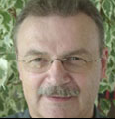 | Betreuer für Fußball-Online System  Probleme mit Onlinesystem bei Spielen,  Franz Hanl  tel. 0676 88 559 1003  franz.hanl@24speed.at
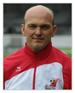 | Referent für Trendsportarten und Schriftführung  Fotoänderungen, Änderungen der Schiedsrichterdaten auf Kollegiumshomepage,  Oberlaber Peter  tel. 0676 88 559 2711  peter.oberlaber@gmail.com
Hilfsschiedsrichterreferent

Fölser Andreas
Email: andreas.foelser@a1telekom.at
Mobil: +43 664/6631492

Aktuelle Daten sind immer auf www.ooe-schiri.at zu finden.

Termine der Gruppe Urfahr

Training

Trainer

Denthaner Harald
tel. 0676/885595150

Wir trainieren zwei Mal in der Woche:
Training der Gruppe Urfahr gemeinsam mit der Gruppe Linz
1. Montag – Beginn 17.30 Uhr am SV Urfahrlatz
2. Mittwoch – Beginn 18.00 Uhr am ASKÖ Ebelsbergplatz

Schulungsabend (SA)
jeden 1. Montag im Monat (außer Dezember und Jänner, oder es werden andere Termine bekannt gegeben)
nächster SA ist 8. November 2021 Online – Mail für den Link folgt
ansonsten ist immer der SA im Julius-Raab-Heim in Urfahr (Julius Raab Straße 10, 4040 Linz)
Beginn des SA ist üblicherweise 19.30 Uhr.

Informationen und Termine finden sich auf der Homepage http://ooe-schiri.at. Gruppenspezifische unter dem Punkt: SR-Gruppen >> Urfahr, oder direkt http://ooe-schiri.at/Urfahr/News

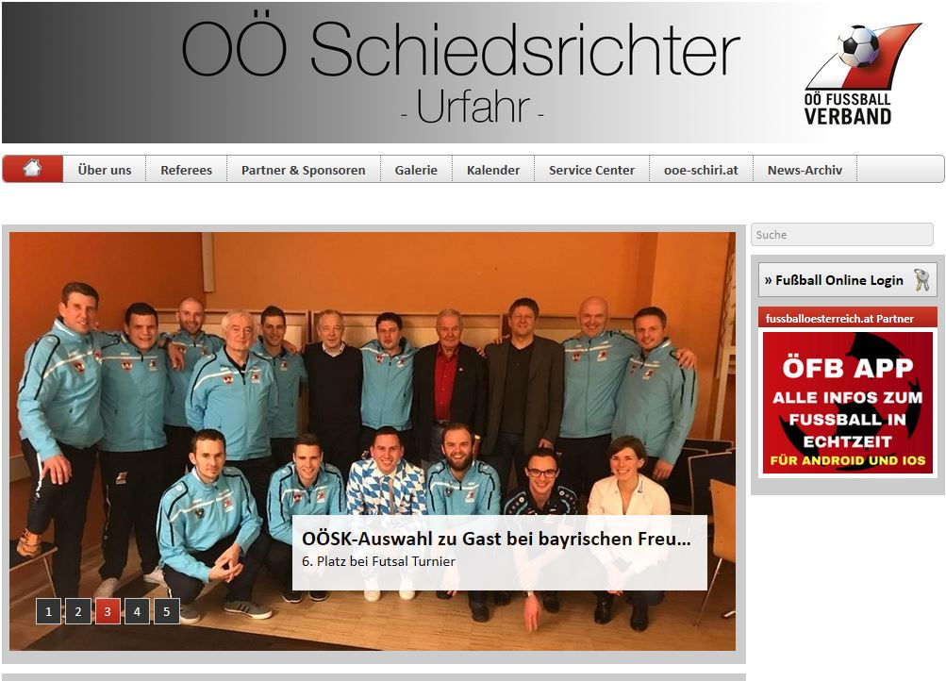
Abbildung 1: Homepage der Gruppe Urfahr

Ausbildung und Werdegang, Anforderungen

Das OÖSK bietet interessierten Frauen und Männern halbjährlich, mit den Grundkursen, denn Start in die Schiedsrichterkarriere an.
Wir halten jährlich im August/September und im März einen 2-tägigen Grundkurs ab.
Anforderung an den Schiedsrichterkandidaten:
- Das Mindestalter beträgt 14 Jahre und das Höchstalter 65 Jahre.
- Es müssen 4,5 Stadionrunden à 400 Meter in einer Zeit von 12 Min. in einem Zuge gelaufen werden können.
- Die deutsche Sprache sollte in Wort und Schrift geläufig sein.
- Der Umgang mit einem Computer muss möglich sein, da die Spielberichte nur mehr Online ausgefüllt werden.
Anmeldung des Schiedsrichterkandidaten:
Die Anmeldung erfolgt an das SCHIEDSRICHTERKOLLEGIUM.
- Zur Anmeldung werden 3 Passfotos benötigt.
Ausbildung des Schiedsrichterkandidaten:
- Absolvierung des 2-tägigen Grundkurses mit positivem Abschlussregeltest und Ablegung des Lauftests.
- Betreuung bei den ersten Spieleinsätzen durch erfahrene Kollegen. Einsätze bei Nachwuchs- und Reservespielen.
- Teilnahme an den wöchentlichen Trainingseinheiten.
- Besuch der monatlichen Gruppenschulungsabende.
- Nach mind. 15 Spieleinsätzen und einem Mindestalter von 16 Jahren kann durch eine gruppeninterne Überprüfung die Kampfmannschaftseignung für die Leitung von Spielen der 2. Klasse erlangt werden.
- Dann kann mittels einer gruppeninternen Überprüfung der Aufstieg in die 1. Klasse erfolgen. Dazu und für den weiteren Erhalt der 1. Klasse-Qualifikation ist ein jährlicher Lauftest (2000 m in 12 Min.) abzulegen.
- Für den weiteren Aufstieg in die BZL muss zuerst das offizielle Limit und der Regeltest abgelegt werden. Danach erfolgen 2 Beobachtungen bei denen eine entsprechende Leistung erbracht werden muss. Ein Aufstieg in die Bezirksliga ist auch halbjährlich (Jänner bzw. Juli) möglich.
- In die Landesliga bzw. weiter bis zur Regionalliga ist nur ein jährlicher Aufstieg mit Beginn jeder Herbstsaison entsprechend den gültigen Qualifikationsrichtlinien des OÖSK möglich.
- Für die Schiedsrichter der 1. Klasse bis zur Landesliga gibt es den "Sichtungskader" der mittels vermehrter Spezialschulungen die SR schneller an den Aufstieg bis zur Oberösterreich-Liga bzw. an den Talentekader heranführt.
- Ab der Landesliga gibt es den "Talentekader" der mit erhöhten Anforderungen an den SR und vermehrten Spezialschulungen als Ziel den Aufstieg in die Bundesliga (erst BL-Assistent bzw. BL-Schiedsrichter) hat.
- Die Aufnahme in die Bundesliga bzw. der weitere Weg zum FIFA-Schiedsrichter obliegt den ÖFB-Schiedsrichterkommissionen.

Tipp:
Solltest du mal aus beruflichen oder schulischen Gründen eine Auszeit brauchen, so gib das bitte dem Gruppenobmann oder Nachwuchsbetreuer sowie Kollegium Bescheid. Du sollst dich dann „vorübergehend abmelden“. Ganz schlecht ist es, wenn du dann einfach nicht mehr kommst und auch nichts von dir hören lässt. Hier läufst du Gefahr, dass du dann wegen Interesselosigkeit gestrichen wirst.

Wichtiges zum Fußballspiel, vor und danach

Hier werden Informationen gegeben zum Thema Besetzung (wie erfahre ich, dass ich ein Spiel habe) und wie ich mich auf das Spiel vorbereite und was zu machen ist beim Spiel und nach dem Spiel.

Wie erfahre ich, dass ich besetzt bin?

Grundsätzlich bekommst du eine SMS und eine E-Mail mit dem Spiel wo du besetzt bist. Aber du kannst auch online unter http://ooe-schiri.at und dann unter „Besetzung“ erfahren wann und wo du ein Spiel hast. Wichtig ist, dass man sich auf SMS nicht verlassen kann. Gültigkeit hat die Onlinebesetzung auf der http://ooe-schiri.at-Website. Das SMS ist ein zusätzliches Service.

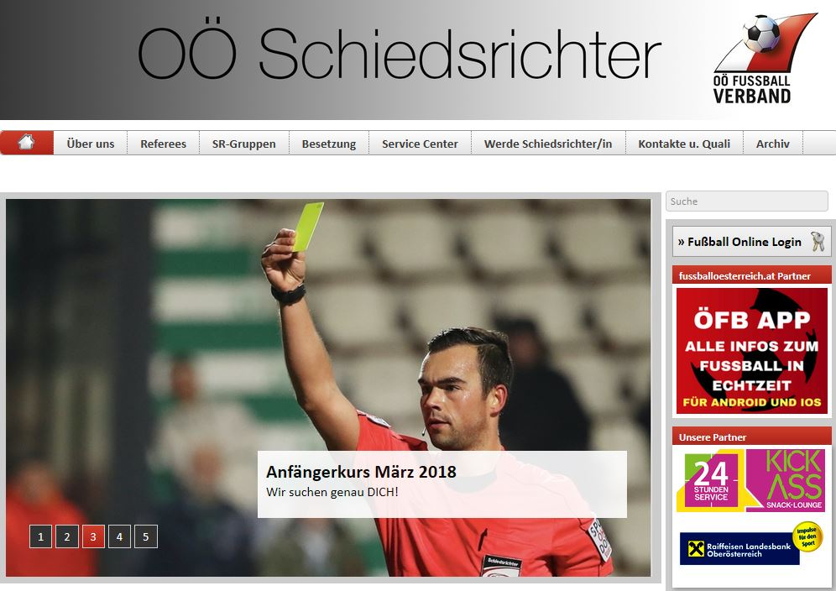
http://ooe-schiri.at und dann auf „Besetzung“ gehen oder unter dem Schnelllink http://ooe-schiri.at/Portal/Besetzung/aktuelle-Besetzung/

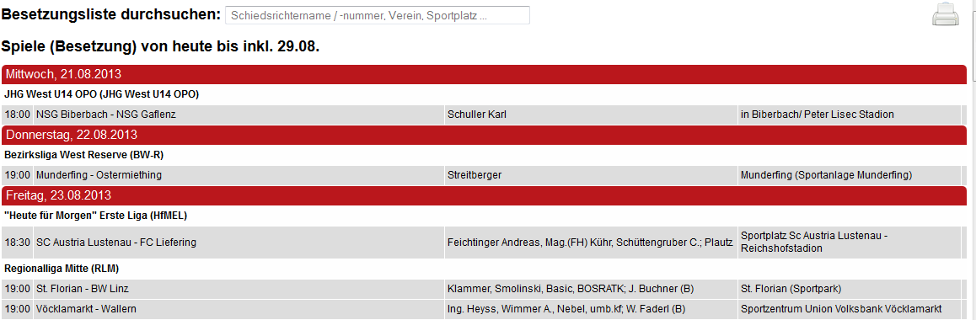

Wie lese ich nun die Besetzung?
Spiel-Liga
Datum des Spieles
Uhrzeit Spiel (wer gegen wen) Schiedsrichter Austragungsort
Abbildung 2: Beispiel einer Besetzung

Was bedeuten die Namen beim Schiedsrichter?
Name 1: Schiedsrichter des Spieles,
Name 2: Assistent 1 des Spieles
Name 3: Assistent 2 des Spieles
Name 4: Beobachter (vor dem Beobachter ist immer ein; als Trennzeichen)
Sollte ein 4. Offizieller beim Spiel sein, so ist der Beobachter erst als Name 5 genannt!
Beispiel 1:
16:30 SV Josko Ried - SK Puntigamer Sturm Graz
Lechner H., Kolbitsch, Riedel R.2, Jäger Ch.; Brummeier Keine Sorgen Arena (Ried/I.)
Schiri Ass1 Ass2 4. Schiri Beobachter
4. Schiri gibt es nur in der höchsten Spielklasse in Österreich!
In den Unterklassen ist nach dem Beobachternamen auch ein (B) angehängt.
Bsp 2:
17:00 Blaue Elf Wels - Eberstalzell Domic; St. Hinterberger (B) Wels (Blaue Elf Platz)
Hier ist nur ein Verbandschiedsrichter beim Spiel und er wird beobachtet.

BSP 3:
17:00 Münzkirchen - St. Roman Hinterhölzl, Klaffenböck, Pichler R. (Res.: 15:00)
Hier ist zu beachten, dass Assistent 2 – Pichler R. – auch das Vorspiel um 15:00 leitet als Schiedsrichter und dann um 17:00 als Assistent beim Hauptspiel tätig ist! Schiri und Ass1 sind nur beim Hauptspiel um 17:00 im Einsatz.

Vorbereitung auf das Spiel

Es ist notwendig sich im Vorhinein Gedanken zu machen wo man besetzt ist und wie man die Reise antreten wird. Hilfreich ist hier, dass man sich über die Homepage des Verbandes die Adresse des Sportplatzes sucht und dann beispielsweise über einen Routenplaner ansieht wie weit und wohin man fahren muss. Ebenso entscheidend ist die Anreisezeit.
- Man soll 1 Stunde vor der Anstoßzeit am Fußballplatz eintreffen
- Sind mehrere Schiedsrichter bei einem Spiel besetzt, ist es üblich, dass sich der Assistent / die Assistenten beim Schiedsrichter spätestens am Vortag melden und über eine eventuelle gemeinsame Anfahrt zusammensprechen.
- Ausrechend Zeit einplanen für die Anreise und das Aufsuchen des Fußballplatzes.

Beispiel:
16:00 Pfaffstätt - Treubach/Roßb. Biljesko Mattigstadion Pfaffstätt
Wie plane ich nun meine Anreise? Entweder per Karte händisch oder aber am Computer beispielsweise mit Routenplaner oder am eigenen Navigationssystem. Hier wird nun gezeigt, wie dies am Computer geschehen kann. Einige Tage vor dem Spiel geht man beispielsweise so vor.
- Adresse des Fußballplatzes ermitteln: über www.ofv.at kann unter „Vereine“ der Verein gesucht werden und dort die Adresse (meist) ermittelt werden.
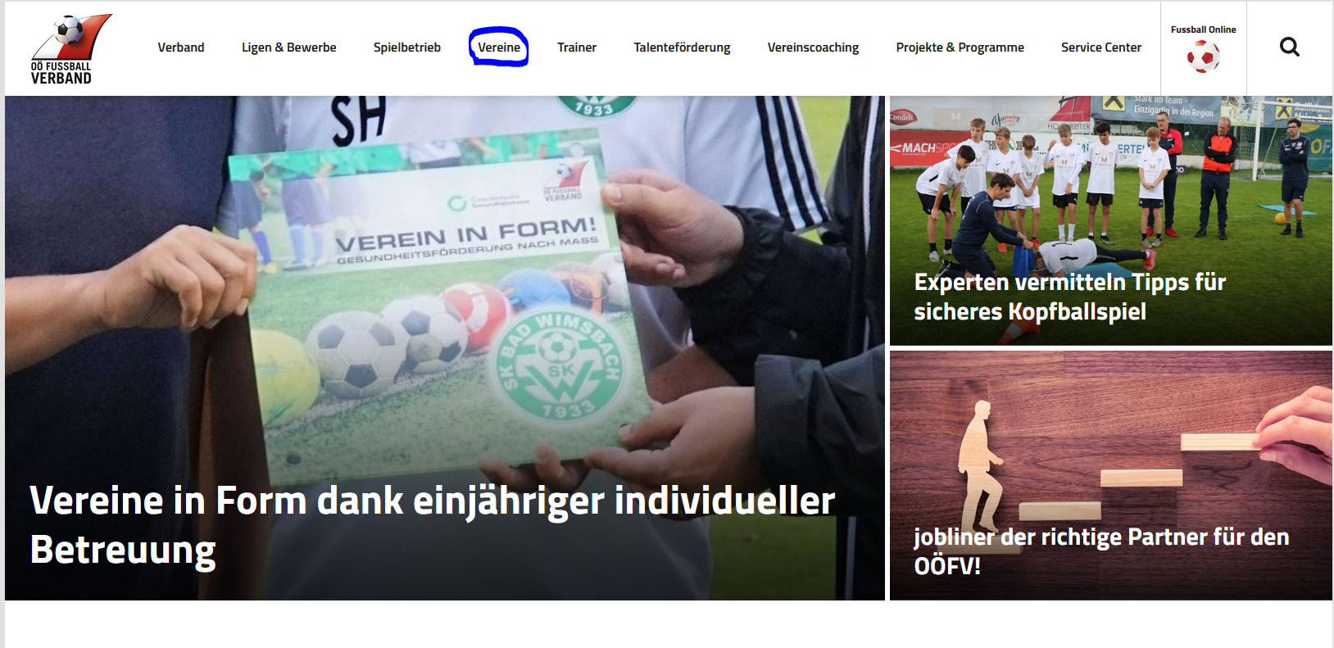
Abbildung 3: Adresse des Spielortes herausfinden - www.ofv.at
Dann auf den entsprechenden Verein klicken (Suchen Funktion ist enthalten!) und dann auf der Vereinshomepage unter „Sportplatz“ gehen.
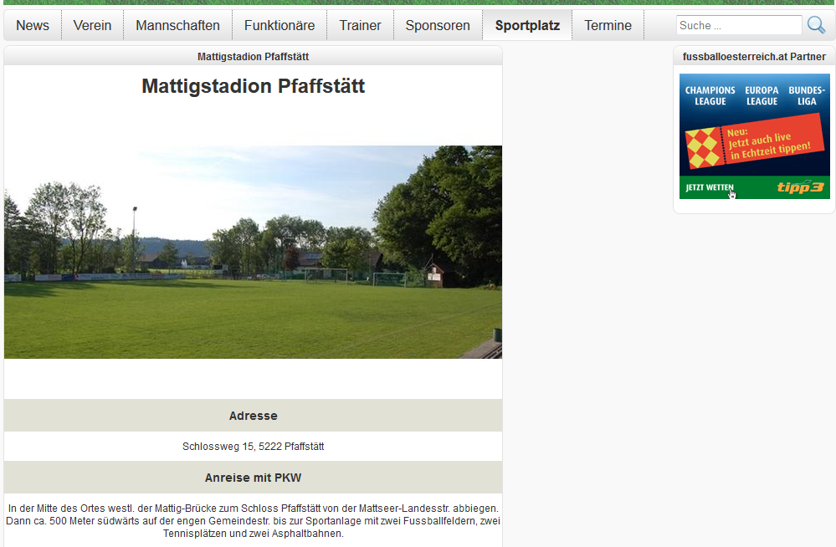
Abbildung 4: Vereinshomepage mit Adresse des Sportplatzes

Nun kann beispielsweise mittels dem Dienst Maps von Google eine Routenplanung kostenlos erfolgen, wo man die Entfernung und ungefähre Anreisezeit erfährt.
Dazu gehe auf www.google.at und dann oben auf der Leiste unter „Maps“.
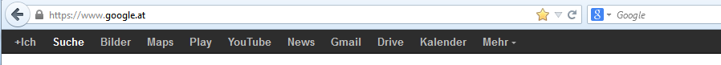
Auf der sich öffnenden Seite dann noch auf „Route berechnen“ klicken.
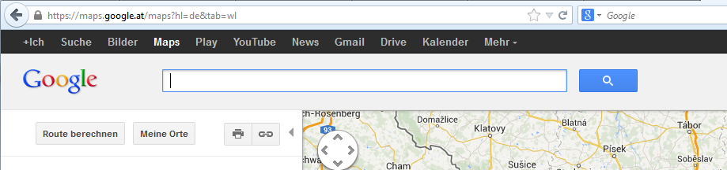

Nun sind Abfahrtsort und Zielort einzugeben und die Route wird berechnet. Das hier genannte Beispiel ist über 100 km in einer Richtung entfernt. Dies ist nicht üblich für eine Besetzung. Es ist hier nur als Beispiel gewählt. Hier wurde eine Ortschaft gewählt, die viele Linzer vermutlich nicht kennen, um die Bedeutung der Routenplanung klarzumachen.
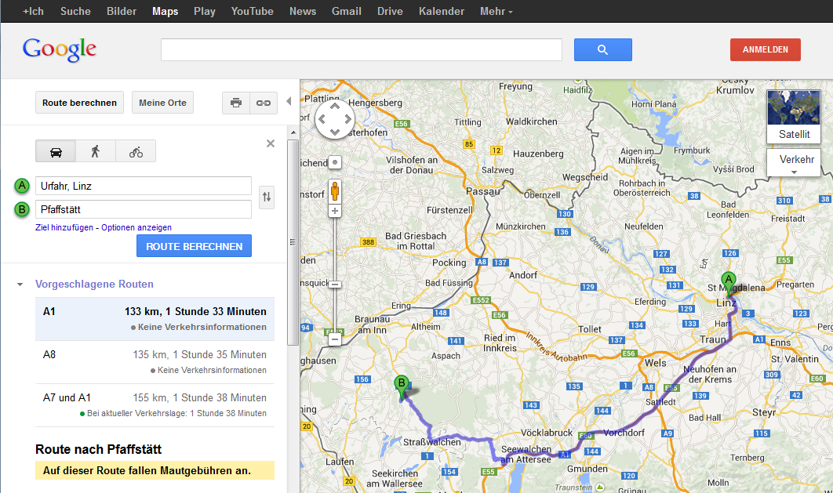
Abbildung 5: Ergebnis einer Routenplanung - Fahrzeit und Weg ersichtlich!
Also in unserem Beispiel wäre die Anreise ca. 133 km entfernt und die Fahrdauer wäre ca. 1,5 h bei der hier gezeigten Strecke. Natürlich kann man auch die genaue Adresse der Abfahrtstelle und des Zieles eingeben, sodass die Entfernung noch exakter berechnet wird.
Als Hinweis dazu: Als Schiedsrichter dürft ihr immer die schnellste Strecke wählen, auch wenn sie ein wenig länger ist. Verrechnet dürfen die tatsächlich gefahrenen Kilometer werden. Bedenkt aber auch, dass die Vereinsfunktionäre den Routenplaner nutzen können und so eure verrechneten Kilometer leicht überprüfen können. Also bitte nur die echt gefahrenen Kilometer verrechnen, sonst kann schnell mal eine Anzeige ins Haus kommen und es wird ein Disziplinarverfahren eingeleitet.

Nun hast du einen guten Anhaltspunkt wann du wegfahren sollst und wo du besetzt bist.
Es schadet nicht einen kleinen Sicherheitszeitpolster einzurechnen im Falle von Stau oder dass man sich verfährt bzw. den Fußballplatz nicht gleich findet.

Was auch hilfreich ist, sich die Telefonnummer des Heimvereins zu suchen um bei Schwierigkeiten den Verein aus dem Auto anrufen zu können.

Am Sportplatz

Nach der Ankunft am Sportplatz höflich sich beim Eingang bzw. beim Zuständigen am Fußballplatz vorstellen und sagen, dass man der Schiedsrichter ist und sich nach der Schiedsrichterkabine erkundigen.

- Die Vereinsverantwortlichen bitten, dass die Spielerpässe sowie der Spielbericht bis spätestens 20 Minuten vor dem Spiel vorliegen.
- Dressenfarben erfragen. Sollten sie zu ähnlich sein, rechtzeitig einschreiten. Gastverein wählt die Farbe. Heimverein muss sich anpassen.
- Sollten Spieler keinen Spielerpass haben, einen Ausweis verlangen, da dies im Spielbericht vermerkt werden muss. Ohne Identitätsnachweis ist eine Teilnahme am Spiel nicht mehr gestattet. (Siehe § 24 der ÖFB-Meisterschaftsregeln)
- Sollte der Computer nicht in der Schirikabine sein, erfragen wo er ist.

§ 24 Spielerpasskontrolle – Online Spielbericht
Der Spielerpass dient der Identitätskontrolle und im Falle der Nichtverfügbarkeit des „Fußball-Online“ Systems dem Nachweis der Spielberechtigung.
Die Spielerpässe der nominierten Spieler sind vor Beginn des Spieles im Online-Spielbericht ersichtlich.
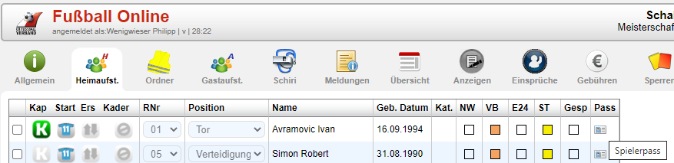
Wird im System für einen Spieler der Spielerpass nicht angezeigt, dann kann dieser an dem Spiel nur teilnehmen, wenn er dem Schiedsrichter seine Identität durch einen Lichtbildausweis nachweist. Meldung bei „Schiri: Spielerpässe nicht in Ordnung“
Die Spielerpässe können in der Druckansicht ausgedruckt werden und ein Kontrolle am Platz muss auf Verlangen eines offiziellen Funktionier durchgeführt werden.

Der Online-Spielbericht
Zu finden ist er unter www.ofv.at und dann rechts oben
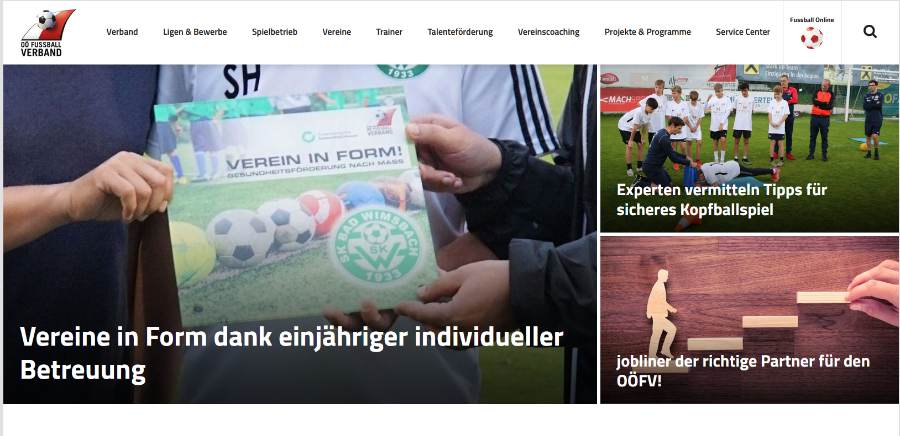
Abbildung 6: Login Online-Spielbericht/Netzwerk – www.ofv.at
Dann wirst du auf folgende Seite weitergeleitet. Deinen Benutzernamen und Passwort musst du aber schon besitzen, sonst kannst du dich nicht einloggen!
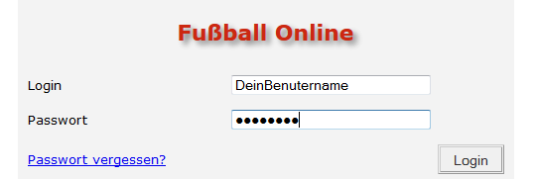
Abbildung 7: Login-Maske Online-Netzwerk
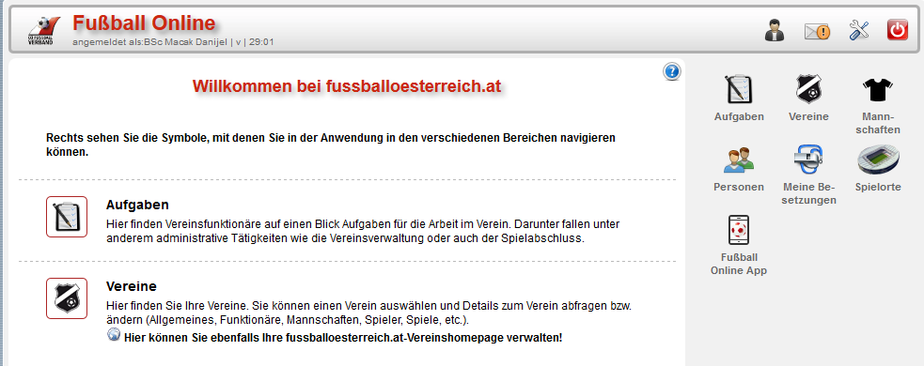
Abbildung 8: Ansicht im Fußball-Online Bereich

Nun auf „meine Besetzungen“ gehen und das entsprechende Spiel öffnen.
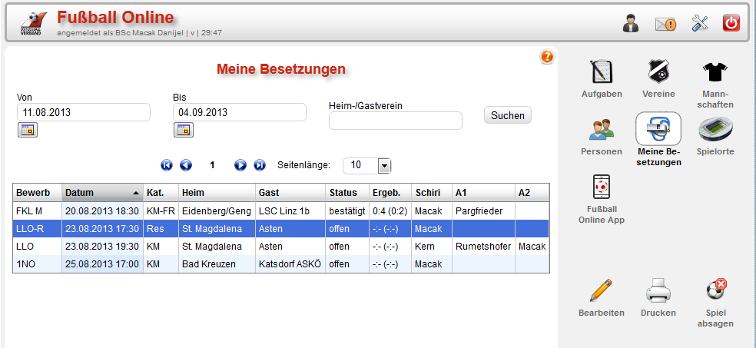
Abbildung 9: Spiel markieren und dann auf „Bearbeiten“ klicken
Nun ist man in dem Spiel drinnen und muss sich nun die richtige Registerkarte suchen.
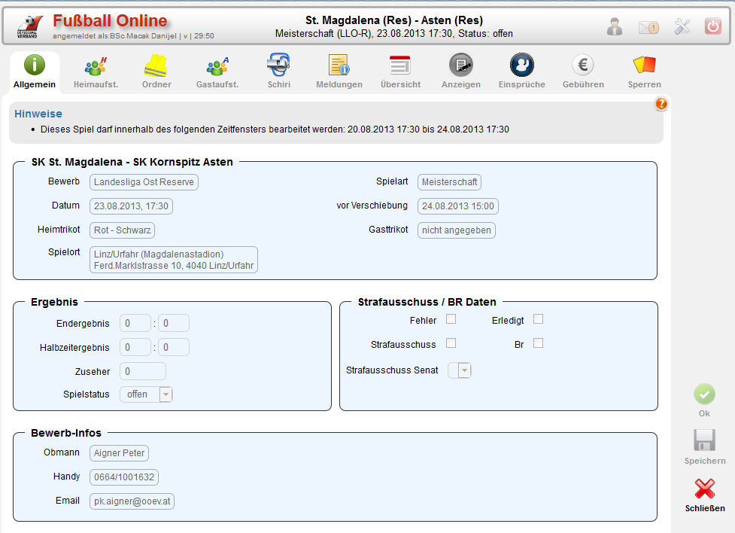
Abbildung 10: Onlinespielbericht mit vielen Registerkarten

Vor dem Spiel:
- Ordner kontrollieren in der Registerkarte „Ordner“. Es müssen mindestens 10 sein! (gilt nur für Kampfmannschaftsspiele!) Für den Nachwuchs ist dieser Punkt nicht relevant!
- „Heimaufstellung“-Registerkarte öffnen und Pässe kontrollieren
- „Gastaufstellung“-Registerkarte öffnen und Pässe kontrollieren
- Sollten Spieler ohne Passfoto sein unter „Meldungen“ kurzer Vermerk mit Dokumentnummer
- Vor dem Anpfiff in der Registerkarte „Schiri“ das Spiel auf vorbereitet umstellen
Nach dem Spiel:
- Registerkarte „Übersicht“
  - Hier das Endergebnis und die Zuseheranzahl eintragen
  - Die Tore eintragen
  - Die Karten eintragen
  - Die Auswechslungen eintragen
  - Spielbericht „prüfen“. Wenn keine Fehler erkannt wurden, dann gemeinsam mit Vereinsvertretern unterschreiben.
Solltest du einen Ausschluss gehabt haben, dann wird am Sportplatz nur die Rote Karte eingetragen, die Anzeige selbst wird zu Hause in Ruhe geschrieben in der Registerkarte „Anzeigen“.
Hier ein Ausschnitt aus der Registerkarte „Übersicht“. Hier wird nach dem Spiel alles Notwendige eingegeben. 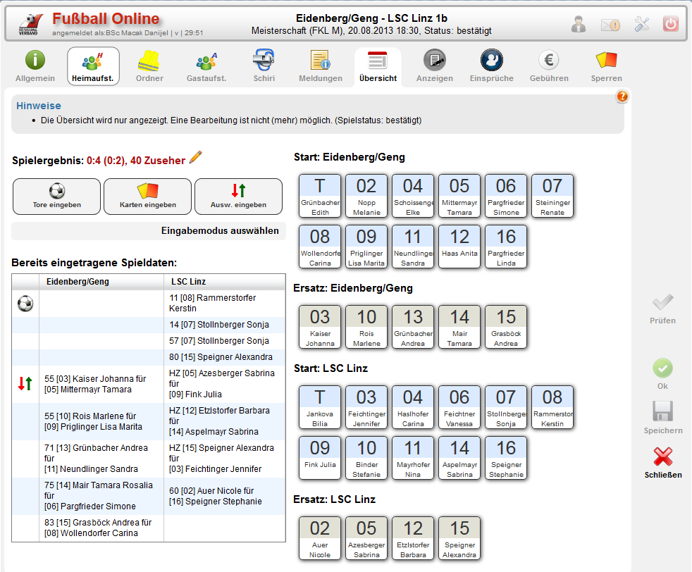

Abbildung 11: Nach dem Spiel Onlinespielbericht fertigstellen - Eintragungen durchführen

Verrechnungsblatt ausfüllen

Das Verrechnungsblatt kannst du schon zu Hause vorbereiten und bis auf die Kilometeranzahl eigentlich auch schon ausfüllen. Meist wird man nach dem Spiel vom Kassier des Heimvereins ausbezahlt. Dazu ist es notwendig, dass das Verrechnungsblatt ausgefüllt ist. Bei Meisterschaftsspielen zahlt immer der Heimverein den Schiedsrichter. Bei Freundschaftsspielen ist es üblich, dass die Schiedsrichterkosten vom Heimverein und Gastverein geteilt werden. Hier dann zwei Rechnungen schreiben.

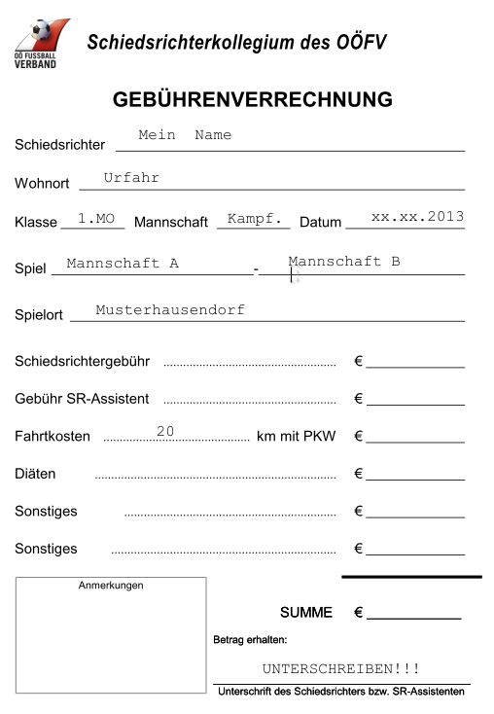
Spielklasse:
z.B. 2.MO, LLO, H-Mitte OL
(sieht du bei der Besetzung)

Mannschaft:
Kampf., U15, U17, …

Abbildung 12: Verrechnungsblatt
Verrechnen darfst du laut Verrechnungsblatt (www.ooesk.at Gebühren)
Auszug
NACHWUCHS | EURO
U 18 - U 19 Nachwuchsliga
U 18 - U 19
U 16 - U 17
U 14 - U 15
U 12 - U 13
U 8 - U 11
Diäten bei zwei u. mehr Einsätzen (einmalig!)

Tipp:
Bei 2 und mehr Einsätzen darfst du im Nachwuchs als Diäten einmalig 10,- verrechnen!

Für die Anreise darfst du die Anreise-Kilometer x 2 verrechnen mit dem Betrag von 0,32 € pro km.
Also beispielsweise hier 20 km in Summe (10 km hin und 10 km zurück) darfst du 20 x 0,32 € verrechnen. Das sind hier 6,40 €. Das ist auch zugleich der Mindestbetrag der Fahrtkosten, auch LOCO genannt. Solltest du weniger Kilometer haben, verrechnest du trotzdem LOCO. Solltest du mehr haben, verrechnest du entsprechend.
Die nachfolgende Liste hilft die die Fahrtspesen zu ermitteln. In der nachfolgenden Tabelle suchst du deine gefahrenen km in einer Richtung) und du hast sofort den Betrag den du Verrechnen darfst. Also beim obigen Beispiel muss man bei 10 km suchen (weil 10 km in einer Richtung) und der Gesamtbetrag für Hin und Rückfahrt kann abgelesen werden.
Hier der Link zu den aktuellen Gebühren:

Km-Geld-Liste
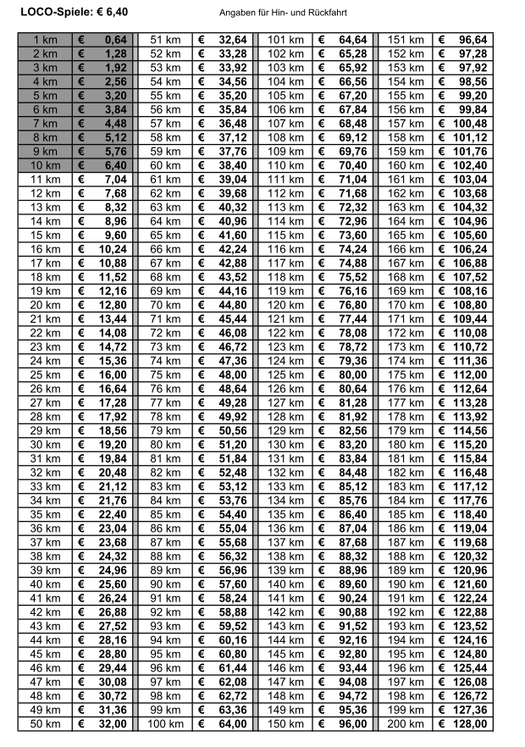
ACHTUNG: Hier nur die Kilometer in einer Richtung nachlesen. Die Verdoppelung der km für die Rückfahrt ist im Fahrtspesenpreis schon berücksichtigt hier in der Tabelle!

Absprache Schiedsrichter und Schiedsrichterassisten

Damit dir ein Überblick gegeben wird worüber Schiedsrichter und Assistenten sich vor dem Spiel unterhalten sollen. Natürlich ist hier jeder individuell. Das ist eine Möglichkeit. Bei Fragen zögere nicht den Kollegen in der Kabine zu fragen.
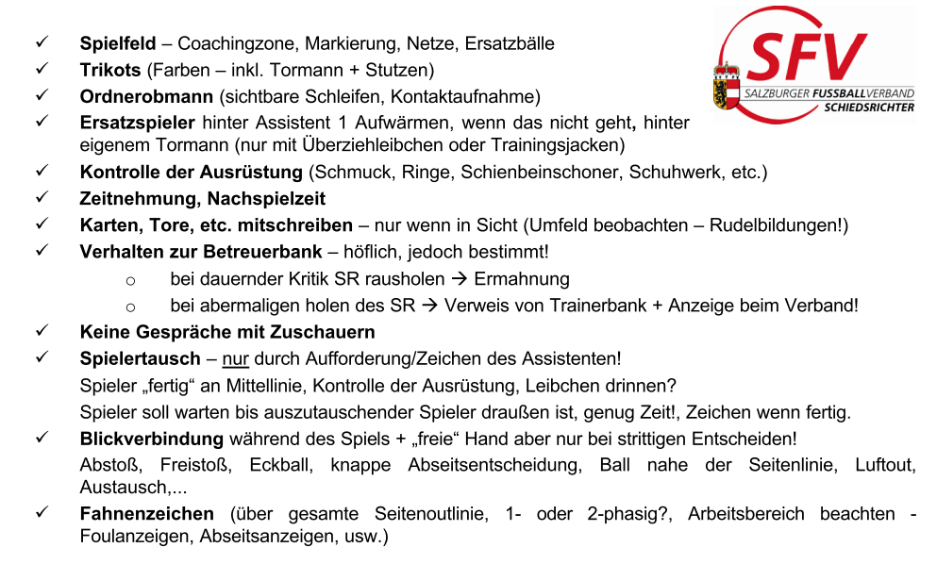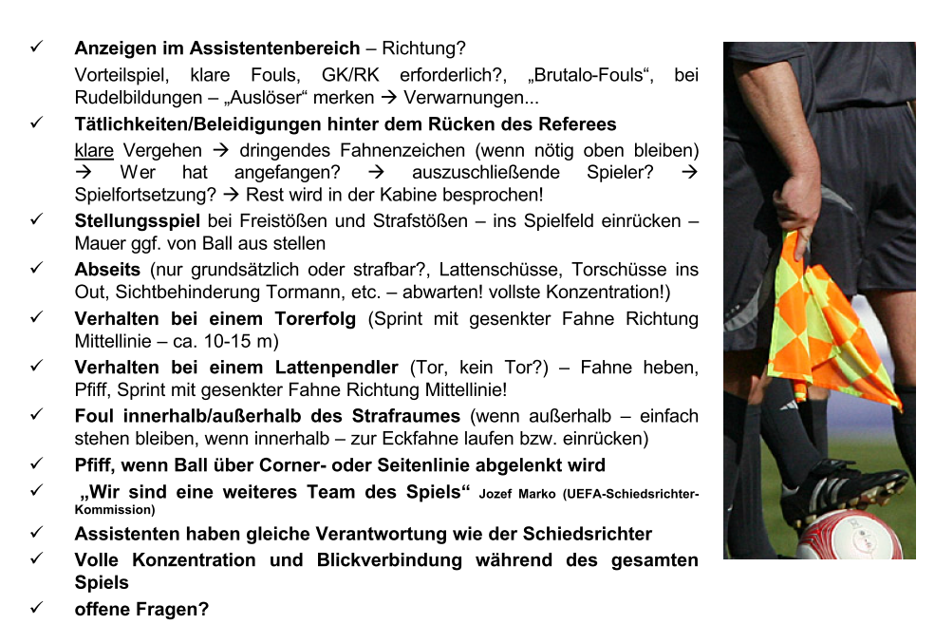

Einsatz als Assistent

Es wird nicht lange dauern, und dein erster Einsatz als Assistent bei einem Spiel wird kommen.
Hier möchten wir ein paar hilfreiche Tipps zu diesem Aufgabengebiet mitgeben.
Unterschied Assistent 1 und Assistent 2?
Assistent 1 kümmert sich um die Spielerpasskontrolle vor dem Spiel und um die Auswechslung beim Spielt. Daher ist Ass 1 immer auf der Seite des Spielfeldes, wo die Auswechselspieler sich befinden.
Weiters kümmert sich Ass. 1 immer um die Fahnen. Also Ass. 1 nimmt die Fahnen mit zum Spiel!
Welche Aufgaben hat der Assistent?
- Abseits und Outs anzeigen
- Foulanzeigen in naheliegenden Bereich
- Austausch durchführen / anzeigen
- Karten mitschreiben
- Zeit mitstoppen
- Schiedsrichter unterstützen bei Sachen die er nicht gesehen hat.
- …
Auch für den Assistenten gilt es in der Meisterschaft ca. 1 h vor dem Spiel am Sportplatz zu sein. Es ist üblich sich am Vortag oder auch früher schon beim Schiedsrichter telefonisch zu melden und ev. eine gemeinsame Anreise zu besprechen.
Ass 1. nimmt die Schiedsrichterfahnen mit.

6 Utensilien, Ausrüstung
Die Gruppe Urfahr hat sich für ein Muster eines Aufwärmleibchens, ein Trainingsanzug, eine Regenjacke entschieden. Sinn ist, dass bei einer gemeinsamen Besetzung oder bei Veranstaltungen ein einheitliches Auftreten möglich ist.
Nachfolgend das Aufwärmleibchen. Es ist mit unserem Gruppenlogo und Sponsor bedruckt. Bei Fragen diesbezüglich wende dich an unseren Utensilienmeister Hans Jürgen Hofstadler.
Preise und weitere Informationen bitte beim Gerhard erfragen.

Ebenso versucht die Gruppe Großbestellungen zu machen, um bessere Preise zu bekommen. So sind die aktuellen SR-Dressen (der WM 2018) mittels Sammelauftrag bestellt worden. Üblicherweise erscheinen alle 2 Jahre neue Dressen. Diesbezüglich einfach in der Gruppe fragen.
Wenn du eine Pfeife, Spielkarten oder ähnliches brauchst, wende dich bitte an unseren Utensilien-Zuständigen.

Eine Spielnotizkarte kann beispielweise wie die nachfolgende Abbildung aussehen, Diese Karten bekommst du natürlich auch beim Utensilien-Zuständigen.
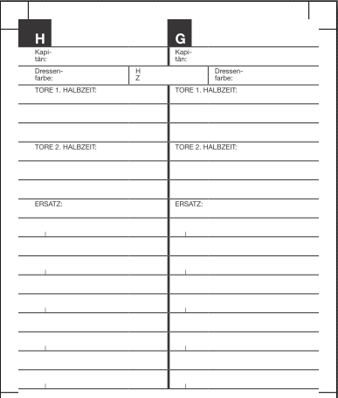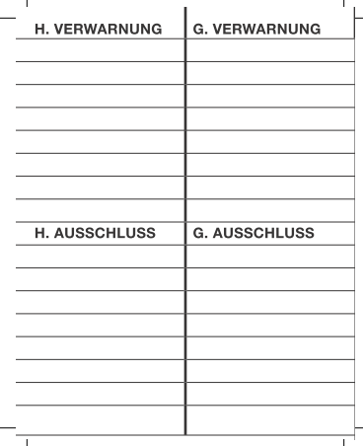
Abbildung 13: Muster einer Spielnotizkarte

Checkliste für Jungschiedsrichter
Checkliste
 |  | Erledigt
Zu Hause
Sporttasche | Pfeiferl
 | Notizkarte
 | Disziplinarkarten
 | Wählmarke
 | Verrechnungszettel
 | Regelbuch
 | Fahnen
 | Schuhe
 | Stutzen
 | Hose
 | Shirt
 | Aufwärmshirt
 | Duschsachen (Handtuch, Shampoo,..)
Vorbereitung | Wo ist der Sportplatz?
 | Routenplanung
 | Assistenten/SR kontaktiert
 | Bei Schlechtwetter Verein kontaktiert
 | Zeitplanung
Am Sportplatz
Am Sportplatz vor dem Spiel | Platzrunde (Linien, Netze, Fahnen, Platzbeschaffenheit,…)
 | Begrüßung der Vereinsverantwortlichen (Namen merken!)
 | Assistentensuche VOR dem Spiel
 | Erfragung der Dressen
 | Utensilien Ball/Fahnen sind bereit
 | Netzwerkeingabe (HV, Ordner, GV, Schiri) inkl. Passkontrolle
 | Aussprache mit Assistenten
 | Ausfüllen der Spielnotizkarte
 | Ausfüllen des Verrechnungszettels (auch von Zu Hause)
 | Aufwärmen
Am Sportplatz nach d. Spiel | Bei NW Mannschaften VERABSCHIEDUNG
 | Bedanken bei Assistenten
 | Eingabe ins Netzwerk laut Aufzeichnungen
 | Sollte ein Spieler ausgeschlossen worden sein: Ausschlussbericht erst zu Hause schreiben!
 | Gemeinsames Durchgehen der Eingabe mit den VV
 | Unterschriften der Vereinsverantwortlichen
 | Rückgabe der Spielerpässe
 | Kassieren des Geldes

Organisatorisches

Abmeldung (nicht Besetzbar)

Wenn du mal nicht pfeifen willst oder ein freies Wochenende möchtest, Urlaub oder was auch immer machen willst, dann kannst du dich selbstständig im Vorhinein abmelden.
Online kann man sich selbst spätestens bis zu 14 Tage vor dem Abmeldedatum im Online-System abmelden.
Solltest du innerhalb der 14 Tage draufkommen, dass du dich abmelden willst, gibt es zwei Möglichkeiten. Bis inklusive Montag der Vorwoche kannst du dich per Mail (besetzung@ooesk.at) abmelden ohne Konsequenzen. Hast du aber auch diese Frist übersehen, so meldest du es wiederum dem Administrator Schiedsrichterdaten, es handelt sich aber jetzt um eine verspätete Abmeldung, welche Konsequenzen haben.
„normale“ Abmeldungen innerhalb der 14-Tage-frist: Name + „Abmeldung“:
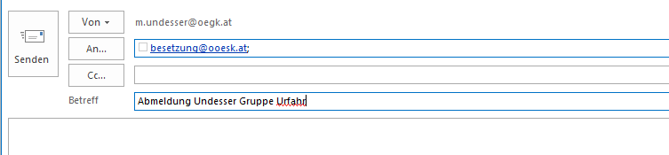
Kurzfristige Abmeldungen (in der Zeit von Donnerstag 14.00 bis Freitag 12.00 möglich): Im Betreff: Abmeldung + Name + Gruppe
Daher schaue immer, dass du dich rechtzeitig abmeldest. Am bester vor der 14-Tages-Frist.

Wie kann ich mich selbst abmelden im Online-System?
Wie beim Online-Spielbericht musst du auf www.ofv.at gehen und dann auf
Siehe dazu auch das Kapitel Der Online-Spielbericht (4.3.1).
Dann gehst du nach der Anmeldung auf „Mein Profil“
Abbildung 14: Mein Profil im Online-Netzwerk

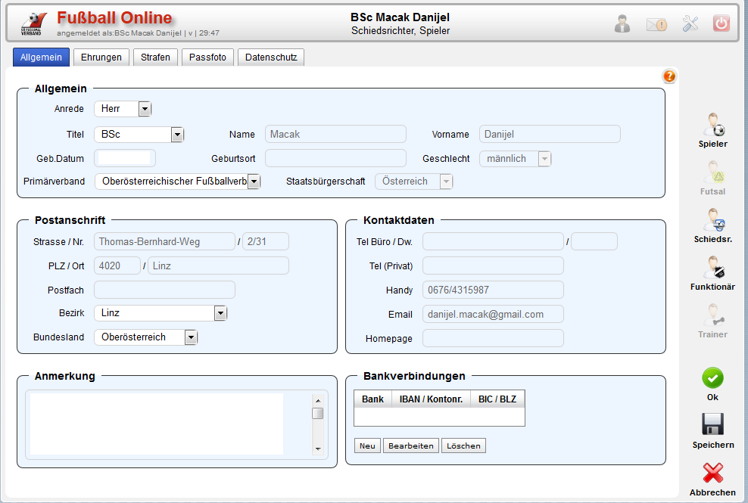
Abbildung 15: Mein Profil im Online-Netzwerk
Dann auf den „Schiedsrichter“ gehen:

Dann kommt man zu diesem Fenster:
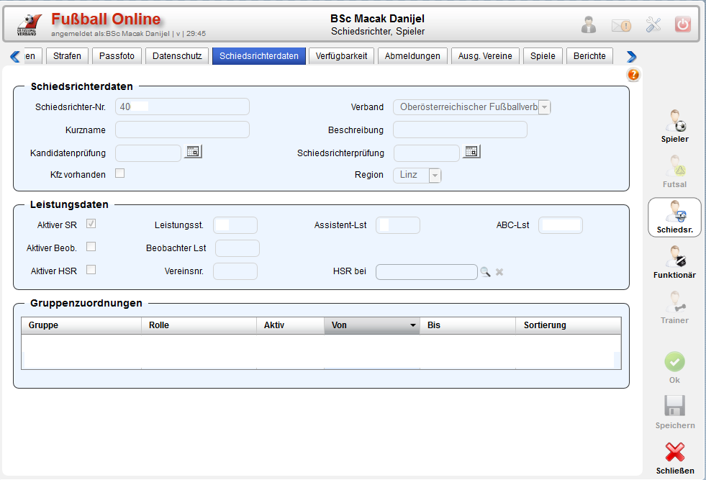
Abbildung 16: Ansicht Schiedsrichterdaten

Nun kann man die verschiedenen Registerkarten einsehen wie:
- Verfügbarkeit (eigenes Verfügungsblatt)
- Abmeldungen
- Ausgenommene Verein
- …
Nun auf die Registerkarte „Abmeldungen“ gehen:
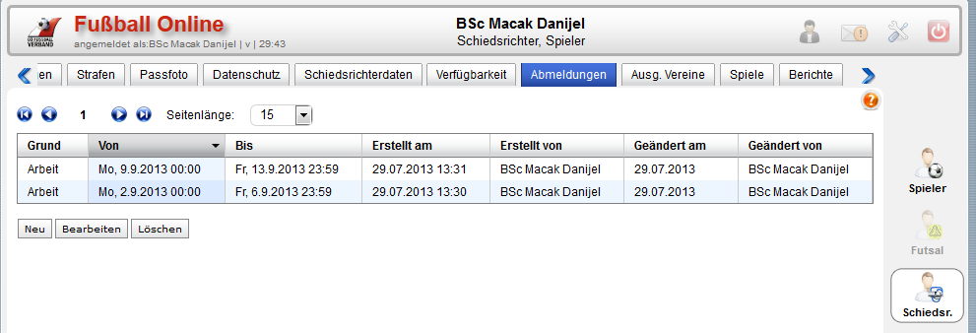
Abbildung 17: Abmeldungen selbst verwalten
Nun kannst du eine neue Abmeldung erstellen oder bestehende verwalten.
Eine Neue Abmeldung erstellen geht über den Knopf „Neu. Das Fenster sieht dann so aus:
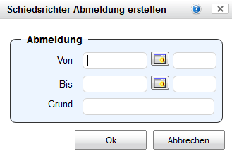
WICHTIG:
Wenn du den ganzen Tag abgemeldet sein willst, bitte keine Uhrzeit eintragen!!!!
Abbildung 18: neue Abmeldung selbst erstellen
Achtung bei den Uhrzeitangaben. Weil wenn jemand angibt, dass er von 09:00 – 18:00 abgemeldet ist, dass ist er besetztbar bis 09:00 und ab 18:00. Da existieren aber keine Spiele in der Regel. Die bereitet der Administration und Besetzung große Probleme. Bitte daher keine Uhrzeiten angeben, wenn man den ganzen Tag nicht besetzbar ist!

Auch Abmeldungen, die der Administrator eingetragen hat, können hier eingesehen und kontrolliert werden.
Ebenso können Schichtarbeiter aufgrund ihres Schichtplanes sich selbst hier abmelden.

Verfügungsblatt
Wie in Kapitel 8.1 vorgehen und dann die Registerkarte „Verfügbarkeit“ auswählen.
Was nun die einzelnen Sachen bedeuten, wird hier erklärt.
Änderungen im Verfügungsblatt müssen dem Netzwerk-Administrator Schiedsrichterdaten gesendet werden und von ihm geändert werden. Dazu gibt es ein Formular, welches verwendet werden soll.
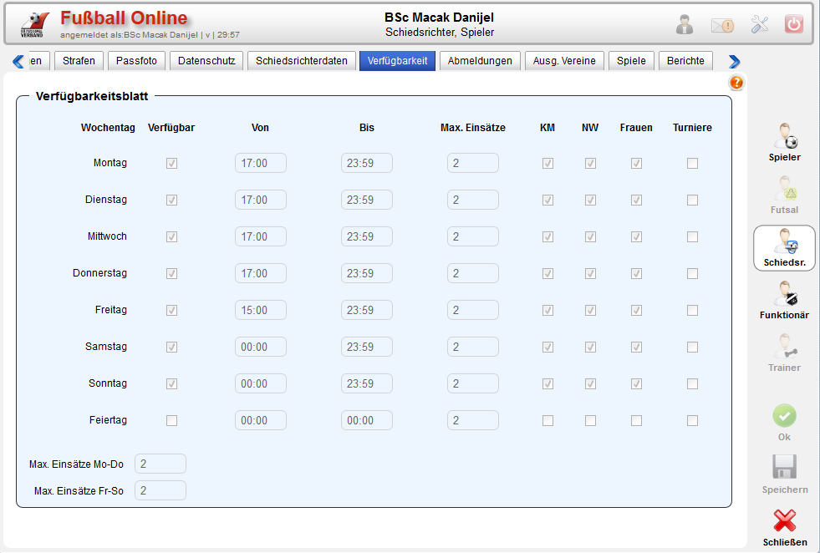
Abbildung 19: Verfügungsblatt eines Kollegen

Hier gibt der Schiedsrichter an, an welchen Wochentagen er besetzbar sein möchte und wie viele Spiele er in dieser Zeit leiten darf.
In diesem Beispiel ist der SR jeden Tag verfügbar außer an einem Feiertag, zusätzlich ist er für Frauen, Kampfmannschaft und Nachwuchs (ist automatisch immer „angehakt“) verfügbar. Für Turniere (z.B Hallenturniere) ist der SR nicht verfügbar. Weiters kann man mit diesen Einstellungen 2 Spiele pro Tag, sowie 2 Spiele im Zeitraum Mo-Do und Fr-So haben, d.h wenn du am Fr 2 Spiele hast, kannst du am Samstag oder Sonntag kein Spiel mehr bekommen.

Beobachtungsbogen Gruppenintern
Damit du einen Überblick hast, worauf so bei einer Beobachtung geschaut wird, soll dir der Gruppeninterne Beobachtungsbogen vorgestellt werden. So hast du in etwa eine Vorstellung was wesentlich ist für einen Schiedsrichter.
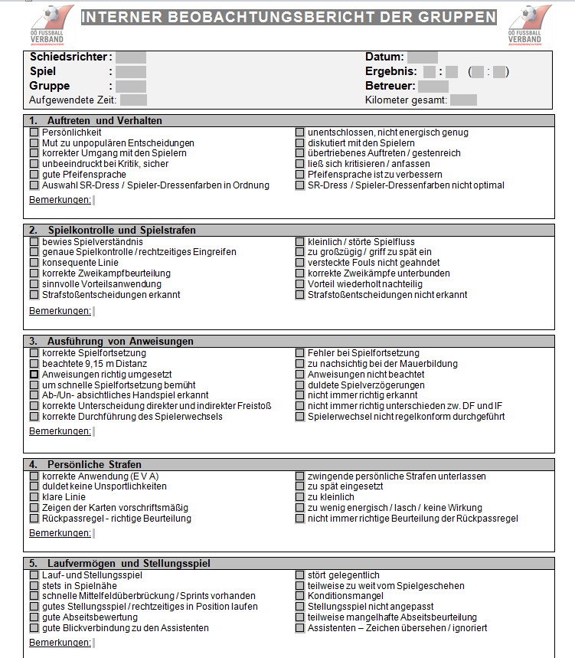
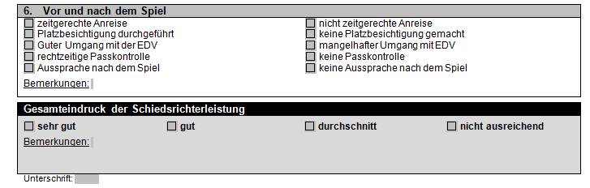

Regelwerk

Der Entscheidende Punkt ist sicherlich das Regelwerk. Falls du dich fragst wo du nützliche Informationen bekommst, möchten wir hier interessierten Nachschlagewerke und Seiten vorstellen.

Bezugsquellen
- Das Regelbuch. Diese bekommst du beim Grundkurs oder vom Kollegium
- Die regelmäßigen Schulungsabende in der Gruppe
- Unsere Website www.ooesk.at und dann „Regulativ“
- Die Website www.schiri.at
  - http://schiri.at/content/downloads.php
  - http://schiri.at/content/regeltest.php

- www.de.fifa.com
  - http://de.fifa.com/aboutfifa/footballdevelopment/technicalsupport/refereeing/teachingmaterial.html (Folien)
  - http://de.fifa.com/aboutfifa/footballdevelopment/technicalsupport/refereeing/laws-of-the-game/index.html Spielregeln der aktuellen Saison (Regelbuch)

- Fußball-Kompass: unter www.ofv.at „Service Center“ „Kompass 20xx/xx“.

Fachsprache / Begriffe - Definitionen
Dieses Kapitel ersetzt nicht das Regelbuch und die Schulungen. Gang im Gegenteil. Es soll aber eine (unvollständige) Sammlung wichtiger Begriffe und Definitionen sein für das schnelle Nachschlagen bei Unsicherheit am Fußballplatz. Bitte trotzdem immer das Regelbuch und den Fußballkompass mit in der Tasche haben.
Die aktuelle Version des Fußball-Kompass gibt es online unter www.ofv.at „Service Center“ „Kompass 20xx/xx“.

Das Spielfeld und seine Abmessungen
Hier nochmals zusammengefasst wichtige Begriffe und Bezeichnungen aus der Schiedsrichterwelt.
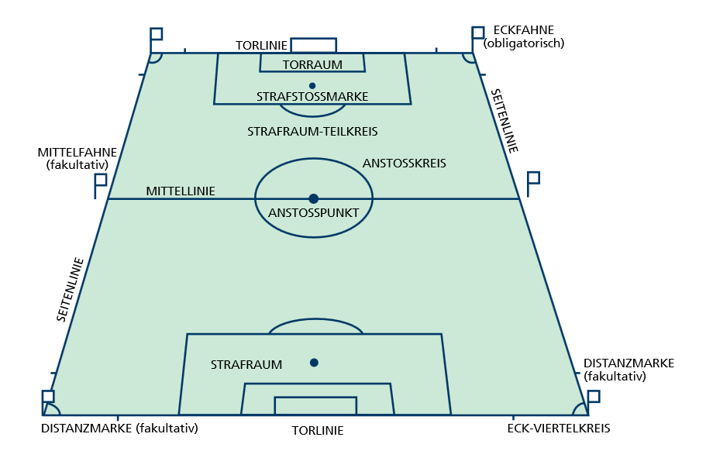
Abbildung 20: Das Fußballfeld und wichtige Bezeichnungen
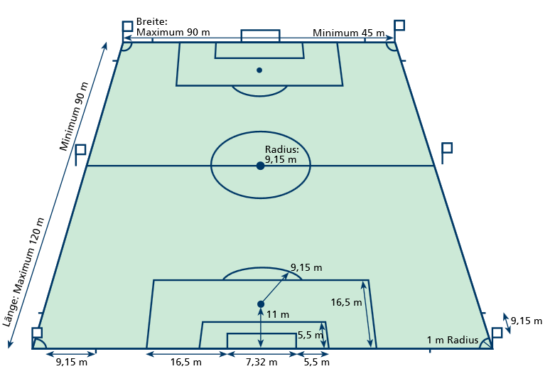
Abbildung 21: Maximale und Minimale Abmessungen eine Spielfeldes

Ball im Spiel oder aus dem Spiel?
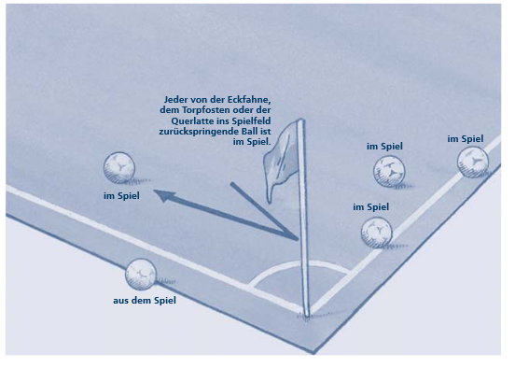
Der Ball ist aus dem Spiel, wenn er die Linie mit vollem Durchmesser verlassen hat!

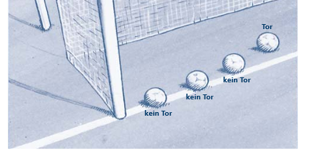
Abbildung 22: Tor oder nicht Tor

Stellungsspiel

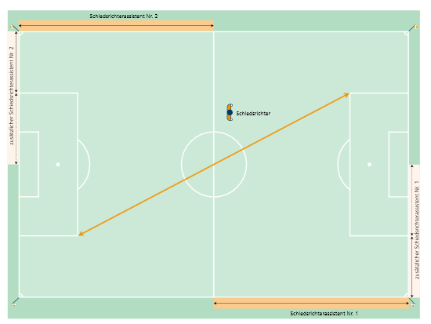
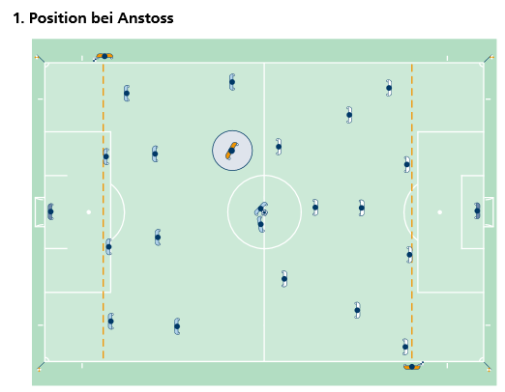

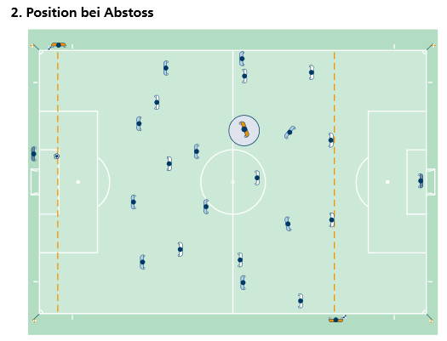
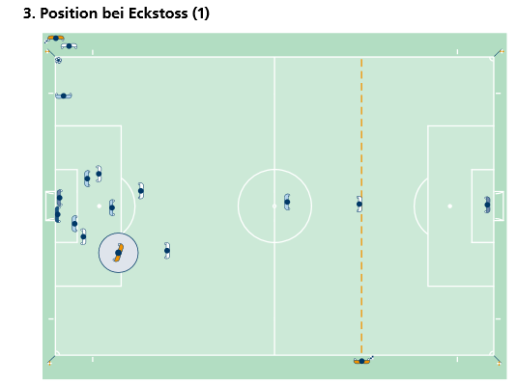

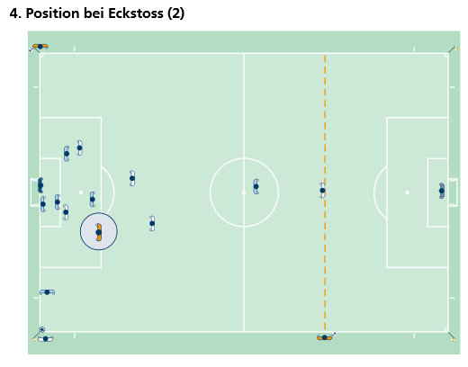

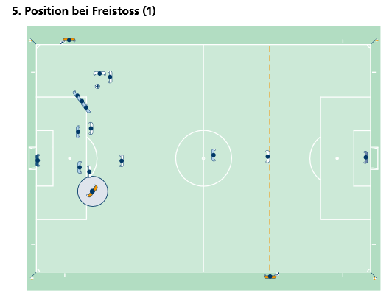
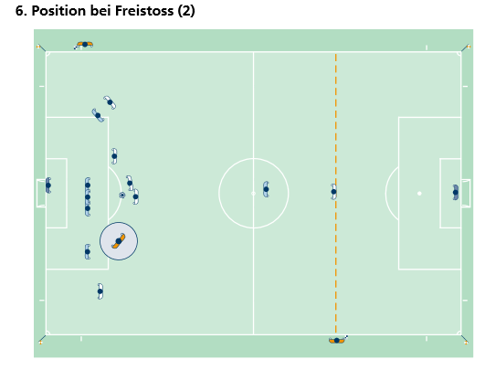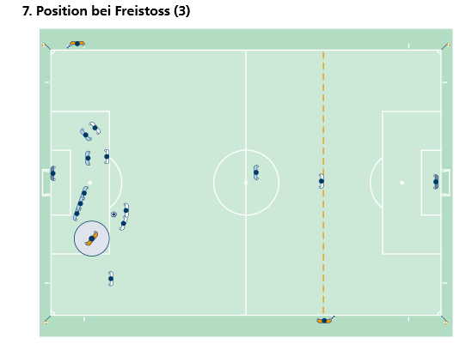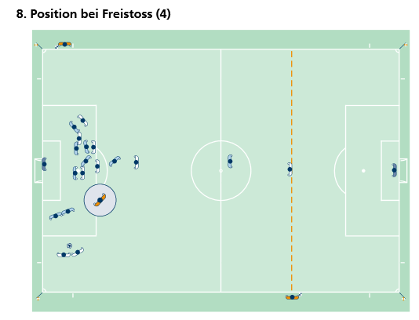
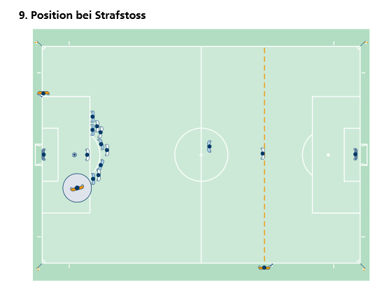

Anzeigen des Schiedsrichters
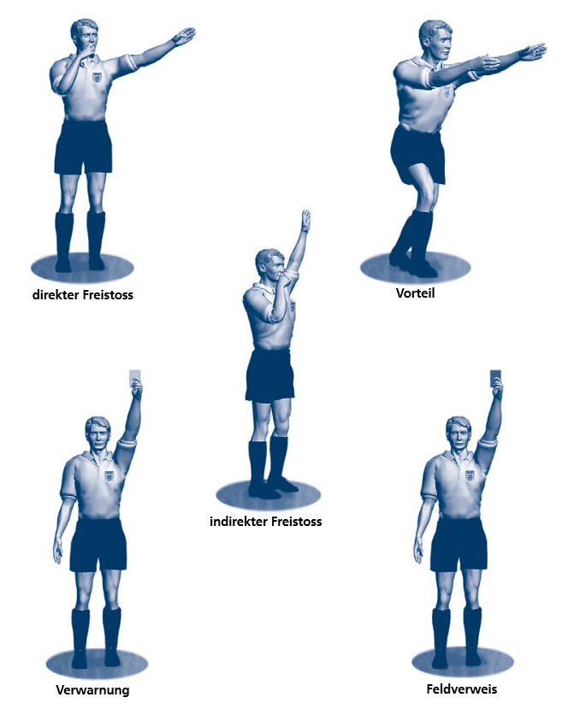

Anzeigen des Assistenten
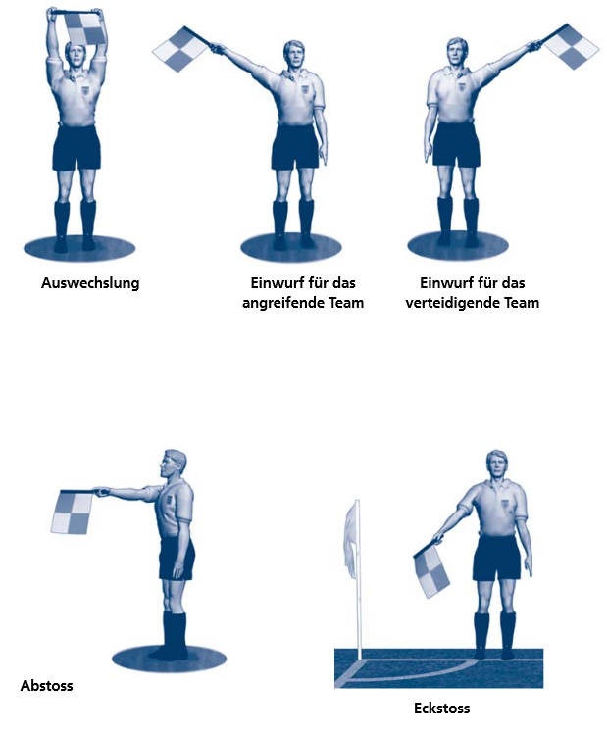
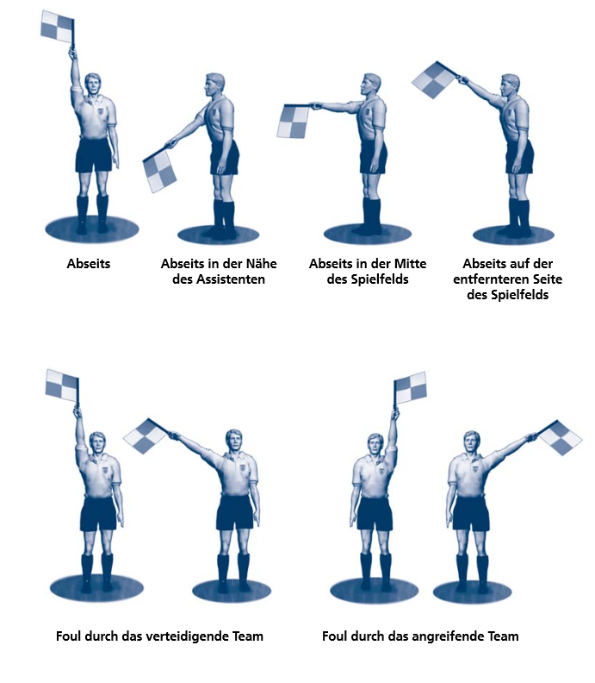

Position des Balles beim Eckstoß / Eckball
